Table of Contents

Predição de Doença Cardíaca com Árvore de Decisão: tratamento de dados, hiperparâmetros e engenharia de atributos
Disciplina: Aprendizado de Máquina — PPGCC/UFPI
Professor: Doutor Vinicius Ponte Machado
Data: 26/10/2026
Integrantes:
Integrante | Matrícula
Arthur Fernando Elvas Bohn | 20261001997
Diego Cordeiro de Oliveira | 20261002180
Keoma de Sousa Coelho | 20261004952
Base: Heart Failure Prediction — Kaggle
Notebook: Arvore_Decisao_Heart_Failure_mlflow.ipynb

Lista de siglas e abreviaturas
Sigla | Significado
BP | Pressão arterial (Blood Pressure)
CV | Validação cruzada (Cross-Validation)
DAC | Doença arterial coronariana
ECG | Eletrocardiograma
F1 | Média harmônica entre precisão e revocação
FC | Frequência cardíaca
FN | Falso negativo
FP | Falso positivo
HR | Frequência cardíaca (Heart Rate)
IC 95% | Intervalo de confiança de 95%
LVH | Hipertrofia ventricular esquerda (Left Ventricular Hypertrophy)
M/F | Masculino/feminino
MLflow | Plataforma de rastreamento de experimentos de aprendizado de máquina
PCA | Análise de Componentes Principais (Principal Component Analysis)
PPGCC/UFPI | Programa de Pós-Graduação em Ciência da Computação da Universidade Federal do Piauí
Prec. / Rec. | Precisão / revocação (recall)
SHAP | SHapley Additive exPlanations
SMOTE | Synthetic Minority Over-sampling Technique (sobreamostragem sintética)
SQLite | Banco de dados relacional leve
ST | Segmento ST do eletrocardiograma
TA/ATA/NAP/ASY | Angina típica / angina atípica / dor não anginosa / assintomático
TN / TP | Verdadeiro negativo / verdadeiro positivo
UCI | University of California, Irvine (repositório de conjuntos de dados)
Y/N | Sim/não

1. Introdução e problema
As doenças cardiovasculares estão entre as principais causas de morte no mundo. Um modelo de triagem que identifique pacientes com maior probabilidade de doença cardíaca pode apoiar a priorização de exames e reduzir o tempo até o tratamento. Neste trabalho, o problema é uma classificação binária:
- Classe 1: paciente com doença cardíaca (HeartDisease = 1);
- Classe 0: paciente sem doença (HeartDisease = 0).
O erro de maior gravidade clínica é o falso negativo da classe 1: classificar um paciente doente como “não doente”. Nesse caso, o paciente deixa de ser tratado e pode evoluir para óbito. Por isso, além da acurácia, este trabalho dá atenção especial ao recall e ao F1 da classe 1 (e ao F1 macro, que equilibra as duas classes).
Objetivo: avaliar uma Árvore de Decisão, combinando tratamento dos dados, ajuste de hiperparâmetros e engenharia de atributos, e registrar todos os experimentos no MLflow para comparar ganhos e perdas de forma reprodutível.

2. Base de dados

2.1 Origem e descrição
A base é a Heart Failure Prediction (Kaggle, fedesoriano), derivada do UCI Heart Disease (Detrano et al., 1989), combinando cinco bases clínicas (Cleveland, Hungria, Suíça, Long Beach VA e Statlog). O arquivo bases/heart.csv contém 918 registros e 12 colunas (11 atributos + alvo).

2.2 Dicionário de atributos
Atributo | Tipo | Descrição
Age | Numérico | Idade (anos)
Sex | Categórico | Sexo (M/F)
ChestPainType | Categórico | Tipo de dor no peito (TA, ATA, NAP, ASY)
RestingBP | Numérico | Pressão arterial em repouso (mm Hg)
Cholesterol | Numérico | Colesterol sérico (mm/dl)
FastingBS | Binário | Glicemia em jejum > 120 mg/dl (1/0)
RestingECG | Categórico | ECG em repouso (Normal, ST, LVH)
MaxHR | Numérico | Frequência cardíaca máxima atingida
ExerciseAngina | Categórico | Angina induzida por exercício (Y/N)
Oldpeak | Numérico | Depressão do segmento ST induzida por exercício
ST_Slope | Categórico | Inclinação do segmento ST no pico (Up/Flat/Down)
HeartDisease | Binário | Alvo: 1 = doença, 0 = normal
Legenda das siglas dos atributos: TA = angina típica; ATA = angina atípica; NAP = dor não anginosa; ASY = assintomático; M/F = masculino/feminino; Y/N = sim/não; ST = segmento ST do eletrocardiograma; LVH = hipertrofia ventricular esquerda (Left Ventricular Hypertrophy).

2.3 Distribuição e qualidade
Classe | Registros | Proporção
1 (com doença) | 508 | 55,34%
0 (sem doença) | 410 | 44,66%
Total | 918 | 100%
- Desbalanceamento leve: a classe 1 é majoritária (55,34%).
- Valores ausentes: não há NaN original; porém Cholesterol tem 172 zeros e RestingBP tem 1 zero, fisiologicamente implausíveis. Esses zeros foram convertidos em NaN e imputados dentro do pipeline (sem vazamento). Como Chol_por_Idade depende de Cholesterol, esses registros também são imputados no atributo derivado. A base não contém triglicerídeos, variável usada em alguns estudos clínicos (ex.: Page et al., 1970).
- Duplicatas: 0.
- Split: 80/20 estratificado → 734 treino e 184 teste (102 da classe 1 e 82 da classe 0 no teste).

2.4 Estatísticas descritivas
Variável | Média | Desvio | Mín. | Mediana | Máx.
Age | 53,51 | 9,43 | 28 | 54 | 77
RestingBP | 132,40 | 18,51 | 0 | 130 | 200
Cholesterol | 198,80 | 109,38 | 0 | 223 | 603
FastingBS | 0,23 | 0,42 | 0 | 0 | 1
MaxHR | 136,81 | 25,46 | 60 | 138 | 202
Oldpeak | 0,89 | 1,07 | −2,6 | 0,6 | 6,2

3. Metodologia

3.1 Fluxo de processamento (pipeline)
O modelo é uma Árvore de Decisão (DecisionTreeClassifier) dentro de um fluxo de processamento (Pipeline):
- Pré-processamento numérico: SimpleImputer (estratégia testada: mediana, média, moda) + StandardScaler;
- Pré-processamento categórico: OneHotEncoder ou OrdinalEncoder (comparados);
- Modelo: DecisionTreeClassifier.
Tudo é ajustado somente no treino de cada partição (fold) da validação cruzada (CV), evitando vazamento.

3.2 Validação e seleção
- Divisão (split) estratificada 80/20 (semente 42); o conjunto de teste é reservado até o fim.
- RepeatedStratifiedKFold(5 folds × 2 repetições) para a busca.
- Busca em grade (GridSearchCV) com métrica de reajuste (refit) F1 da classe 1; acurácia, precisão e recall também são medidos.
- Grade de hiperparâmetros: imputação (3) × criterion (2) × max_depth (4) × min_samples_split (3) × min_samples_leaf (3) × max_features (2) × class_weight (2) = 864 combinações por codificação; 8.640 ajustes (fits) por codificação; 17.280 ajustes no total (one-hot + ordinal).
Valores testados em cada hiperparâmetro:
Parâmetro | Valores testados
prep__num__imp__strategy | median, mean, most_frequent
modelo__criterion | gini, entropy
modelo__max_depth | 3, 5, 7, None
modelo__min_samples_split | 2, 5, 10
modelo__min_samples_leaf | 1, 3, 5
modelo__max_features | None, sqrt
modelo__class_weight | None, balanced
- Avaliação no conjunto de teste: acurácia, precisão, recall e F1 para as duas classes, F1 macro, IC 95% do F1 da classe 1 (bootstrap com 1.000 reamostragens) e matriz de confusão.

3.3 Fases do notebook
Fase | O que faz
1. Configuração | Semente, MLflow (SQLite), pasta resultados/execucao_<timestamp>/
2. Carga/limpeza | Lê bases/heart.csv; zeros de Cholesterol/RestingBP → NaN
3. Preparação | ColumnTransformer (imputação + encoding + scaler), split 80/20, CV 5×2
4. Grid search | 864 combinações por codificação; one-hot e ordinal; log no MLflow
5. Avaliação | Métricas das duas classes, IC 95%, matriz de confusão, importâncias
6. Baseline | DummyClassifier(most_frequent) como referência
7. Interpretação | Importâncias, plot da árvore, verificação de invariância à escala
8. Ablação | Remove 1 atributo por vez; mesmos hiperparâmetros; ambas as classes
9. Engenharia | 5 razões/interações clínicas; comparação sem/com
10. Exportação | CSVs, JSON, PNGs e ZIP na pasta da execução; artefatos no MLflow
11. MLflow | Runs pai/filhas, parâmetros, métricas, modelos e artefatos

3.4 Engenharia de atributos testada
Atributo derivado | Fórmula | Motivação
FC_pct_teorica | MaxHR / (220 − Age) | % da FC máxima teórica
Chol_por_Idade | Cholesterol / Age | colesterol relativo à idade
BP_por_Idade | RestingBP / Age | pressão relativa à idade
Oldpeak_por_FC | Oldpeak / MaxHR | depressão ST por batimento
Angina_x_Oldpeak | (ExerciseAngina == 'Y') × Oldpeak | interação angina × ST
As razões são calculadas linha a linha, antes da divisão (split), sem vazamento.

4. Resultados

4.1 Busca em grade (grid search) e hiperparâmetros selecionados
Codificação | Imputação | class_weight | criterion | max_depth | max_features | min_samples_leaf | min_samples_split
one-hot | mediana | balanced | entropy | 3 | None | 1 | 2
ordinal | moda | None | gini | 3 | sqrt | 1 | 2
A árvore escolhida ficou rasa (profundidade 3) nas duas codificações. A busca avaliou 864 combinações por codificação (17.280 ajustes no total), com F1 da classe 1 como critério.

4.2 Comparação entre codificações one-hot e ordinal no conjunto de teste
Codificação | Acurácia | Prec_c0 | Rec_c0 | F1_c0 | Prec_c1 | Rec_c1 | F1_c1 | F1_macro | IC95 F1_c1
ordinal | 0,8098 | 0,8406 | 0,7073 | 0,7682 | 0,7913 | 0,8922 | 0,8387 | 0,8035 | 0,7817–0,8879
one-hot | 0,8207 | 0,7692 | 0,8537 | 0,8092 | 0,8710 | 0,7941 | 0,8308 | 0,8200 | 0,7650–0,8865
Interpretação: a codificação ordinal tem maior F1_c1 e recall_c1 (melhor para não deixar doentes sem diagnóstico), enquanto a one-hot tem maior acurácia, precisão_c1 e F1_macro. Os intervalos de confiança do F1_c1 se sobrepõem, então a diferença não é conclusiva.

4.3 Referência (baseline) da classe majoritária
O classificador ingênuo (DummyClassifier, estratégia most_frequent) prediz sempre a classe 1:
Métrica | Valor
Acurácia | 0,5543
Precisão_c1 | 0,5543
Recall_c1 | 1,0000
F1_c1 | 0,7133
F1_c0 | 0,0000
F1_macro | 0,3566
Ou seja, classificar sempre a classe majoritária já resulta em F1_c1 = 0,71; o modelo precisa superar essa referência — e supera (0,8387 no ordinal). A referência tem 0 falsos negativos da classe 1 (revocação da classe 1 = 1), mas 82 falsos positivos (toda a classe 0 incorreta), o que evidencia por que a acurácia isolada pode ser enganosa.

4.4 Ablação de atributos (seleção de variáveis)
Cada atributo foi removido individualmente, mantendo os melhores hiperparâmetros e class_weight=None.
Cenário | Atributo removido | Acurácia | F1_c0 | F1_c1 | F1_macro
todos | nenhum | 0,8098 | 0,7682 | 0,8387 | 0,8035
sem_RestingBP | RestingBP | 0,8207 | 0,8136 | 0,8272 | 0,8204
sem_Cholesterol | Cholesterol | 0,8207 | 0,8136 | 0,8272 | 0,8204
sem_FastingBS | FastingBS | 0,8207 | 0,8136 | 0,8272 | 0,8204
sem_Age | Age | 0,8152 | 0,8068 | 0,8229 | 0,8149
sem_ExerciseAngina | ExerciseAngina | 0,7989 | 0,7933 | 0,8042 | 0,7988
sem_ST_Slope | ST_Slope | 0,7772 | 0,7630 | 0,7897 | 0,7764
sem_MaxHR | MaxHR | 0,7500 | 0,6933 | 0,7890 | 0,7412
sem_Sex | Sex | 0,7391 | 0,7073 | 0,7647 | 0,7360
sem_ChestPainType | ChestPainType | 0,7391 | 0,7073 | 0,7647 | 0,7360
sem_RestingECG | RestingECG | 0,7391 | 0,7073 | 0,7647 | 0,7360
sem_Oldpeak | Oldpeak | 0,7391 | 0,7073 | 0,7647 | 0,7360
Interpretação: - Nenhuma remoção melhorou o F1_c1: o conjunto completo é o melhor (0,8387). - Remover RestingBP, Cholesterol ou FastingBS melhora a acurácia (0,8207), o F1_c0 (0,8136) e o F1_macro (0,8204), mas piora o recall/F1 da classe 1 — compromisso entre as classes. - Remover ST_Slope ou MaxHR piora o F1_c1, indicando que são informativos. - Remover Sex, ChestPainType, RestingECG ou Oldpeak leva o F1_c1 a 0,7647 (a árvore passa a usar outro caminho de decisão). - Conclusão: para maximizar F1_c1, manter todos os atributos; para equilibrar as classes (F1_macro), remover RestingBP/Cholesterol/FastingBS é uma alternativa.

4.5 Engenharia de atributos (razões e interações clínicas)
Cenário | Nº atributos | Acurácia | F1_c0 | F1_c1 | F1_macro | F1_CV
sem_engenharia | 11 | 0,8098 | 0,7682 | 0,8387 | 0,8035 | 0,8604
com_engenharia | 16 | 0,8261 | 0,7838 | 0,8545 | 0,8192 | 0,7946
Melhora no conjunto de teste: F1_c1 +0,0158 (0,8387 → 0,8545), recall_c1 +0,0294 (0,8922 → 0,9216), acurácia +0,0163, F1_macro +0,0157.
Limitação importante: o F1 da validação cruzada (CV) apresentou redução (0,8604 → 0,7946). Ou seja, a melhora no conjunto de teste não é confirmada pela CV e pode ser efeito da divisão específica (184 amostras). A engenharia deve ser tratada como com potencial, porém não conclusiva, até validação externa.

4.6 Matrizes de confusão e o erro de maior gravidade clínica
Com o teste de 184 pacientes (82 da classe 0 e 102 da classe 1):
Modelo | TN | FP | FN (classe 1) | TP | Recall_c1 | F1_c1 | F1_CV
com_engenharia | 58 | 24 | 8 | 94 | 0,9216 | 0,8545 | 0,7946
ordinal | 58 | 24 | 11 | 91 | 0,8922 | 0,8387 | 0,8604
one-hot | 70 | 12 | 21 | 81 | 0,7941 | 0,8308 | 0,8550
baseline | 0 | 82 | 0 | 102 | 1,0000 | 0,7133 | —
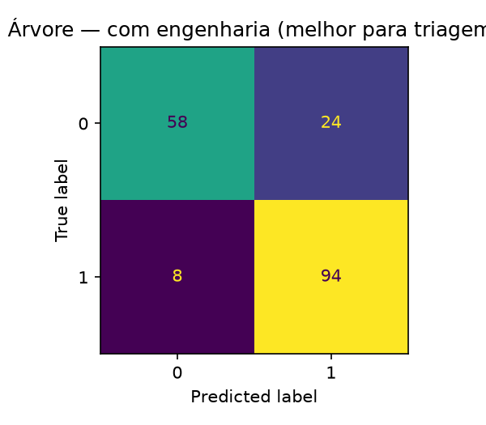
Matriz de confusão — com engenharia (melhor no teste para triagem)
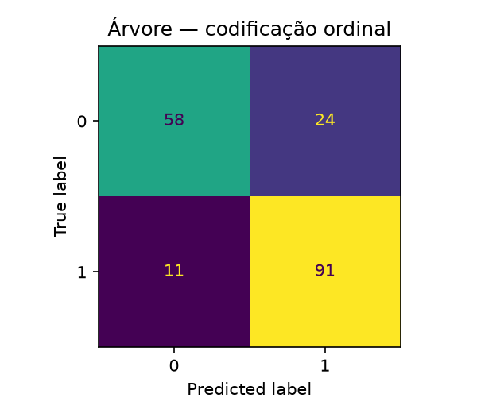
Matriz de confusão — ordinal
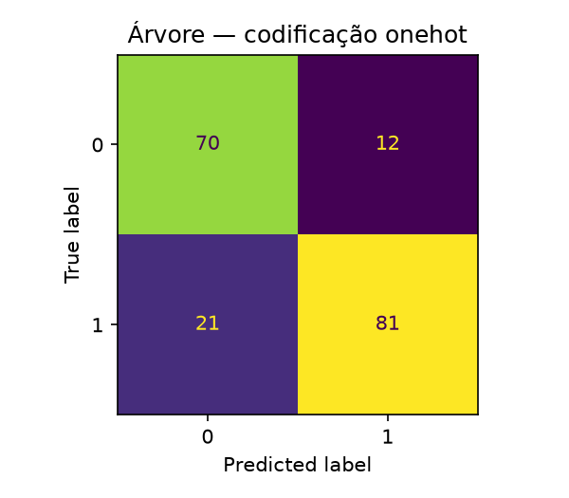
Matriz de confusão — one-hot
O erro de maior gravidade clínica: o falso negativo da classe 1 (paciente doente previsto como “não doente”). No conjunto de teste, o com_engenharia é o melhor para triagem: 8 falsos negativos contra 11 do ordinal e 21 do one-hot, com o mesmo número de falsos positivos (24) e o maior F1_c1 (0,8545). Limitação: o F1 da CV apresentou redução (0,7946 vs 0,8604 do ordinal), então a melhora no teste não é confirmada pela CV e pode refletir a variância do conjunto de teste reservado. Os dois melhores para triagem são com_engenharia e ordinal (8 e 11 falsos negativos); a escolha é um compromisso entre desempenho no teste e robustez na CV, e exige validação externa.

4.7 Síntese das transformações e impacto nas métricas
Em consonância com a solicitação da atividade, a tabela abaixo resume as principais transformações de preparação dos dados e o efeito nas métricas (melhoria ou piora):
Transformação | Antes | Depois | Efeito
Codificação one-hot → ordinal | F1_c1 0,8308 | 0,8387 | ganho no F1_c1/recall
Imputação (mediana × moda) | — | — | escolhida pela grade
class_weight=balanced | ≈ igual | ≈ igual | sem efeito (desbalanceamento leve)
Escalonamento (StandardScaler) | idêntico | idêntico | invariante (árvore)
Remover RestingBP/Cholesterol/FastingBS | F1_c1 0,8387 | 0,8272 | piora F1_c1, melhora F1_macro
Remover ST_Slope/MaxHR | F1_c1 0,8387 | 0,7897 / 0,7890 | piora
Engenharia de atributos | F1_c1 0,8387 | 0,8545 (teste) | melhora no teste, redução na CV
Variação de hiperparâmetros one-hot (max_depth=4, min_samples_leaf=10) | F1 0,8308 | 0,8119 | piora

5. MLflow: registro e tabulação dos experimentos
Todos os experimentos foram registrados no MLflow, no experimento heart_failure_arvore_decisao, com rastreamento (tracking) local em SQLite (mlflow.db) e artefatos em mlruns/.
- 111 execuções (runs) registradas (execuções pai e filhas).
- Cada execução (run) guarda: parâmetros (codificação, imputação, hiperparâmetros, atributo removido, engenharia, class_weight), métricas (F1, acurácia, precisão, recall, F1 macro, IC 95%), modelo (mlflow.sklearn.log_model) e artefatos (CSVs, JSON, PNGs, ZIP).
- A tabela completa está em docs/mlflow_runs.csv (exportada via mlflow.search_runs), com as colunas de execução (run), status, data, parâmetros e métricas.
Execuções principais: arvore_onehot, arvore_ordinal, baseline_classe_majoritaria, ablacao_atributos (com 12 execuções filhas), engenharia_features (com sem_engenharia e com_engenharia) e relatorio_artefatos.

6. Avaliação comparativa entre execuções
Execução | O que mudou | Melhor F1_c1 | F1_macro | Efeito
20261022_081800 | Versão inicial: one-hot × ordinal + baseline | 0,8387 | — | referência (só classe 1)
20261022_083734 | + ablação com class_weight None/balanced | 0,8387 | 0,8035 | balanced ≈ None
20261022_090449 | Ablação simplificada (sem balanced) | 0,8387 | — | foco didático
20261022_093147 | + engenharia de atributos | 0,8545 (com) | 0,8192 (com) | melhora no teste, redução na CV
20261022_094826 | Variação de hiperparâmetros one-hot (max_depth=4, min_samples_leaf=10) | 0,8119 (one-hot) | — | piorou o teste
20261026_075517 | Métricas para as duas classes (versão final) | 0,8387 (ordinal) / 0,8545 (com eng.) | 0,8035 / 0,8192 | versão consolidada
Considerações sobre a evolução: 1. Os hiperparâmetros escolhidos pela grade ficaram estáveis (profundidade 3), exceto a variação de 094826, que piorou o teste. 2. A engenharia de atributos foi a única mudança que apresentou melhora no conjunto de teste (F1_c1 0,8387 → 0,8545), mas apresentou redução na CV (0,8604 → 0,7946) — ganho não robusto. 3. A ablação mostrou que remover atributos não melhora o F1_c1; só melhora o F1_macro ao custo da revocação (recall) da classe 1. 4. class_weight='balanced' não teve efeito relevante, coerente com o desbalanceamento leve (55/45). 5. A mudança para reportar as duas classes alterou a interpretação: o que parecia “melhor” pela classe 1 nem sempre é melhor no F1_macro.

7. Discussão e trabalhos relacionados
Trabalho | Contribuição | Relação com este trabalho
Qadri et al. (2023), IEEE Access | Técnica de engenharia de atributos (feature engineering) para predição de doença cardíaca | Justifica a criação de atributos derivados
Abass et al. (2025), Springer | Compara LR, SVM, KNN, DT e RF com engenharia de atributos | Reforça a engenharia como etapa
Gárate-Escamilla et al. (2020), Informatics in Medicine Unlocked | Seleção de atributos + PCA | Compara seleção/transformação
Hasnat et al. (2025), arXiv | Engenharia de atributos + SHAP + árvores substitutas | Interpretabilidade
Page et al. (1970), Circulation | Idade e colesterol total como preditores de DAC | Fundamenta idade e colesterol; a razão Chol_por_Idade é proposta deste trabalho
Folsom et al. (2003), Diabetes Care | Fatores de risco para DAC | Contexto clínico
Detrano et al. (1989) / Janosi et al. (1988) | Base UCI Heart Disease | Origem dos dados
Fox et al. (1971) | Fórmula FCmax ≈ 220 − idade | Base de FC_pct_teorica
Justificativa das razões: as variáveis originais (MaxHR, Oldpeak, Cholesterol, RestingBP, ExerciseAngina) são indicadores clínicos conhecidos. As razões buscam normalizar por idade/FC e capturar interações (angina × depressão ST), o que ajuda a árvore a representar relações “diagonais” com menos cortes. A literatura apoia a engenharia de atributos em doença cardíaca, mas as razões específicas aqui testadas são hipóteses exploratórias e precisam de validação externa. Em particular, Page et al. (1970) fundamentam idade e colesterol total como preditores de DAC, mas não propõem a razão Chol_por_Idade; essa razão é uma proposta deste trabalho. Além disso, a base do Kaggle não contém triglicerídeos e apresenta 172 registros com Cholesterol = 0, tratados como valores ausentes (NaN) e imputados dentro do pipeline. Como Chol_por_Idade depende de Cholesterol, esses registros também recebem imputação no atributo derivado.
Limitações: - Base pequena (918) e teste de apenas 184 pacientes → intervalos de confiança largos. - Uma única árvore (sem ensemble) e sem validação externa. - A engenharia apresentou melhora no conjunto de teste, mas redução na CV → ganho não conclusivo. - Não foram testados ajuste de limiar, SMOTE (Synthetic Minority Over-sampling Technique) ou outros modelos.

8. Conclusão e recomendações
- Melhor modelo para triagem no conjunto de teste: com_engenharia (codificação ordinal + 5 atributos derivados), com 8 falsos negativos, revocação da classe 1 (recall_c1) = 0,9216 e F1_c1 = 0,8545 — mesmo número de falsos positivos (24) do ordinal.
- Modelo mais robusto na CV: ordinal sem engenharia, com F1_CV = 0,8604 (o com_engenharia tem F1_CV = 0,7946).
- Engenharia de atributos: apresentou melhora no conjunto de teste, mas não confirmou o ganho na CV → tratar como com potencial e não conclusiva.
- Ablação: manter todos os atributos maximiza o F1_c1; remover RestingBP/Cholesterol/FastingBS melhora o F1_macro, mas aumenta o risco de falso negativo da classe 1.
- Recomendação clínica: para triagem, priorizar recall/F1 da classe 1 (com_engenharia no teste, ordinal como alternativa robusta), avaliar ajuste de limiar e validar em base externa antes de uso real.
- MLflow: as 111 execuções (runs) permitem reproduzir e comparar todos os experimentos.

9. Referências
- FEDESORIANO. Heart Failure Prediction Dataset. Kaggle, 2021. Disponível em: https://www.kaggle.com/datasets/fedesoriano/heart-failure-prediction
- DETRANO, R. et al. International application of a new probability algorithm for the diagnosis of coronary artery disease. American Journal of Cardiology, 1989.
- JANOSI, A.; STEINBRUNN, W.; PFISTERER, M.; DETRANO, R. Heart Disease. UCI Machine Learning Repository, 1988.
- QADRI, A. M. et al. Effective Feature Engineering Technique for Heart Disease Prediction With Machine Learning. IEEE Access, 2023.
- ABASS, A.; BATHLA, G.; WASSON, V. Heart Disease Prediction Using Machine Learning with Feature Engineering. In: Soft Computing and Signal Processing (ICSCSP 2024). Lecture Notes in Networks and Systems, v. 1221. Springer, 2025, p. 697–709. DOI: https://doi.org/10.1007/978-981-96-0924-6_55.
- GÁRATE-ESCAMILLA, A. K.; HAJJAM EL HASSANI, A.; ANDRÈS, E. Classification models for heart disease prediction using feature selection and PCA. Informatics in Medicine Unlocked, 2020.
- HASNAT, M. A. et al. Interpretable Heart Disease Prediction via a Weighted Ensemble Model. arXiv:2511.01947, 2025.
- PAGE, I. H. et al. Prediction of Coronary Heart Disease Based on Clinical Suspicion, Age, Total Cholesterol, and Triglyceride. Circulation, v. 42, n. 4, p. 625–645, 1970. DOI: https://doi.org/10.1161/01.cir.42.4.625.
- FOLSOM, A. R. et al. Prediction of Coronary Heart Disease in Middle-Aged Adults With Diabetes. Diabetes Care, 2003.
- FOX, S. M.; NAUGHTON, J. P.; HASKELL, W. L. Physical activity and the prevention of coronary heart disease. Annals of Clinical Research, 1971.

